Уважаемые коллеги!

Мы рады приветствовать Вас на курсах "Финансы для руководителей (часть 1)" 25-27 марта 2013 года на площадке Технопарка «Сколково»!

ПРОГРАММА КУРСА
Продолжительность курса составляет 3 дня.

ЛЕКТОРЫ КУРСА
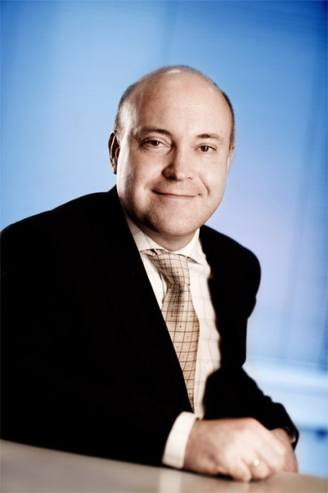
Преподаватель: Фурта Станислав Дмитриевич, д.ф.-м.н., профессор, старший тренер компании CBSD Thunderbird RUSSIA, профессор Российской академии народного хозяйства и государственной службы при Президенте РФ.

Основные клиенты:
- TНK-BP,
- НК «Роснефть»,
- ОАО «Газпромнефть»,
- группа компаний «Интегра»,
- МХК ОАО «ЕвроХим»,
- Национальный банк Республики Казахстан

Просим подтвердить Ваше участие и направить заполненный регистрационный бланк на адрес opskolkovo@dlcom.ru Дополнительная информация по телефону: 8 (495) 967 0148.
Место проведения:
Россия, 143025, Московская область, Одинцовский район, дер. Сколково, ул. Новая, д.100, Корпус «Урал».
Стоимость мероприятия:
18 000 рублей /3 дня
РЕГИСТРАЦИОННЫЙ БЛАНК.

название компании:
контактное лицо, участник мероприятия:
должность:
тел.:
моб. тел.:
e-mail:
интернет-страницы:
кластер в Сколково:
КОНТАКТНАЯ ИНФОРМАЦИЯ: 8 (495) 967 0148, opskolkovo@dlcom.ru

